[doc sps="1.8" acron="rca" jtitle="Revista de Ciencias Ambientales" stitle="Rev. Cienc. Amb" issn="1409-2158" pissn="1409-2158" eissn="2215-3896" pubname="Universidad Nacional" license="http://creativecommons.org/licenses/by-nc-sa/4.0" volid="58" issueno="2" dateiso="20241200" season="July/Dec" order="10" elocatid="19230" pagcount="21" doctopic="oa" language="es"]Doi:[doi]10.15359/rca.58-2.10[/doi]
[toctitle]Artículo[/toctitle]

[doctitle language="es"]Programa de acreditación Estado Verde de Chile y la educación ambiental: una evaluación desde la perspectiva de las personas funcionarias públicas[/doctitle]
[doctitle language="en"]Chile’s Green State accreditation program and environmental education: an evaluation from the perspective of public officials[/doctitle]

[author role="nd"][fname]Carlos[/fname] [surname]Rungruangsakorn[/surname] [xref ref-type="aff" rid="aff1"]¹[/xref] [authorid authidtp="orcid"]0000-0001-8232-4428[/authorid][/author]
[author role="nd"][fname]Camila[/fname] [surname]Ayala[/surname] [xref ref-type="aff" rid="aff2"]²[/xref] [authorid authidtp="orcid"]0009-0004-6398-9562[/authorid][/author]
[author role="nd"][fname]Alejandro[/fname] [surname]Bravo[/surname] [xref ref-type="aff" rid="aff3"]³[/xref] [authorid authidtp="orcid"]0009-0000-7094-9164[/authorid][/author]
[author role="nd"][fname]Darlyn[/fname] [surname]Díaz[/surname] [xref ref-type="aff" rid="aff4"]⁴[/xref] [authorid authidtp="orcid"]0009-0000-1035-3975[/authorid][/author]
[author role="nd"][fname]María Paz[/fname] [surname]Cáceres[/surname] [xref ref-type="aff" rid="aff5"]⁵[/xref] [authorid authidtp="orcid"]0009-0005-7143-0870[/authorid][/author]
[author role="nd"][fname]Catalina[/fname] [surname]Moraga[/surname] [xref ref-type="aff" rid="aff6"]⁶[/xref] [authorid authidtp="orcid"]0009-0004-5541-1525[/authorid][/author]

[normaff id="aff1" ncountry="Chile" norgname="Universidad Autónoma de Chile" icountry="CL"][label]¹[/label][role]Investigador de la Unidad de Análisis del Rol del Estado[/role], [orgdiv1]Facultad de Ciencias Sociales y Humanidades[/orgdiv1], [orgname]Universidad Autónoma de Chile[/orgname]. [city]Santiago[/city], [country]Chile[/country]. [email]carlos.rungruangsakorn@cloud.uautonoma.cl[/email]; https://orcid.org/0000-0001-8232-4428[/normaff]
[normaff id="aff2" ncountry="Chile" norgname="Universidad Autónoma de Chile" icountry="CL"][label]² [/label][role]Especialista en gestión pública, carrera de Administración Pública[/role], [orgname]Universidad Autónoma de Chile[/orgname]. [city]Santiago[/city], [country]Chile[/country]. [email]camila.ayala2@cloud.uautonoma.cl[/email]; https://orcid.org/0009-0004-6398-9562[/normaff]
[normaff id="aff3" ncountry="Chile" norgname="Universidad Autónoma de Chile" icountry="CL"][label]³[/label] [role]Especialista en gestión pública, carrera de Administración Pública[/role], [orgname]Universidad Autónoma de Chile[/orgname]. [city]Santiago[/city], [country]Chile[/country]. [email]alejandro.bravo@cloud.uautonoma.cl[/email]; https://orcid.org/0009-0000-7094-9164[/normaff]
[normaff id="aff4" ncountry="Chile" norgname="Universidad Autónoma de Chile" icountry="CL"][label]⁴[/label] [role]Especialista en gestión pública, carrera de Administración Pública[/role], [orgname]Universidad Autónoma de Chile[/orgname]. [city]Santiago[/city], [country]Chile[/country]. [email]darlyn.diaz@cloud.uautonoma.cl[/email]; https://orcid.org/0009-0000-1035-3975[/normaff]
[normaff id="aff5" ncountry="Chile" norgname="Universidad Autónoma de Chile" icountry="CL"][label]⁵[/label] [role]Especialista en gestión pública, carrera de Administración Pública[/role], [orgname]Universidad Autónoma de Chile[/orgname]. [city]Santiago[/city], [country]Chile[/country]. [email]maria.caceres6@cloud.uautonoma.cl[/email]; https://orcid.org/0009-0005-7143-0870[/normaff]
[normaff id="aff6" ncountry="Chile" norgname="Universidad Autónoma de Chile" icountry="CL"][label]⁶[/label] [role]Especialista en gestión pública, carrera de Administración Pública[/role], [orgname]Universidad Autónoma de Chile[/orgname]. [city]Santiago[/city], [country]Chile[/country]. [email]catalina.moraga@cloud.uatonoma.cl[/email]; https://orcid.org/0009-0004-5541-1525[/normaff]

[xmlabstr language="es"][sectitle]Resumen[/sectitle]
[sec][sectitle](Introducción): [/sectitle][p]El programa Estado Verde es un instrumento de acreditación creado por el Ministerio del Medio Ambiente de Chile para que las instituciones públicas del país, de forma voluntaria, puedan desarrollar una gestión ambiental en sus dependencias. El programa busca, entre sus principales fines, fomentar el desenvolvimiento de hábitos ambientales en las personas funcionarias públicas, mediante la educación ambiental.[/p]
[/sec][sec][sectitle](Objetivo):[/sectitle][p] Determinar si las campañas educacionales y comunicacionales que promueve el programa han generado cambios en los hábitos y las conductas ambientales del personal público.[/p]
[/sec][sec][sectitle](Metodología):[/sectitle][p] Se utilizó el método combinado y para ello se elaboró una encuesta, sobre un universo de 25 000 personas funcionarias. Se obtuvo una muestra de 270 casos, con un nivel de confianza del 90 % y de error de 5 %. Asimismo, se aplicaron 15 entrevistas en profundidad. Los resultados se analizaron por separado y luego se efectuó un análisis cruzado.[/p]
[/sec][sec][sectitle](Resultados):[/sectitle][p] Las personas funcionarias reconocen cambios de hábitos favorables para el cuidado ambiental en sus instituciones, aunque estos no son generalizados.[/p]
[/sec][sec][sectitle](Conclusiones):[/sectitle][p] Si bien el programa Estado Verde genera cambios de hábitos y conductas en el personal público, requiere un reforzamiento en el fomento de sus estrategias educativas y de modificaciones en algunas exigencias, para un pleno cumplimiento de su objetivo en materia de educación ambiental no formal. Asimismo, los hallazgos pueden ser útiles para que los Estados latinoamericanos adopten acciones proambientales en el funcionamiento administrativo de sus instituciones públicas. [/p][/sec][/xmlabstr]
[kwdgrp language="es"][sectitle]Palabras claves:[/sectitle] [kwd]cultura ambiental[/kwd]; [kwd]educación ambiental[/kwd]; [kwd]gestión ambiental[/kwd]; [kwd]impacto ambiental[/kwd]; [kwd]programa Estado Verde[/kwd][/kwdgrp].

[xmlabstr language="en"][sectitle]Abstract[/sectitle]
[sec][sectitle](Introduction):[/sectitle][p] Green State accreditation program is an instrument created by the Chilean Ministry of the Environment so that Chilean public institutions, on a voluntary basis, can conduct environmental management in their facilities. Among the main purposes of the program, it seeks to encourage the advance of environmental habits in public officials through environmental education.[/p]
[/sec][sec][sectitle](Objective):[/sectitle][p] To determine if the educational and communicational campaigns promoted by the program have generated changes in the environmental habits and behaviors of civil servants.[/p]
[/sec][sec][sectitle](Methodology):[/sectitle][p] The combined method was used, and for this purpose a survey was designed, on a universe of 25 000 employees obtaining a sample of 270 cases, with a confidence level of 90 % and an error level of 5 %. In addition, 15 in-depth interviews were conducted. The results were analyzed separately and then a cross analysis was developed.[/p]
[/sec][sec][sectitle](Results):[/sectitle][p] Officials recognize changes in habits favorable to environmental care in their institutions, although these are not generalized.[/p]
[/sec][sec][sectitle](Conclusions):[/sectitle][p] While the Green State accreditation program does induce changes in habits and behaviors among public employees, it requires additional reinforcement in the promotion of its educational strategies and modifications in certain requirements to fully achieve its goal in non-formal environmental education. Furthermore, the findings may be useful for Latin American States to adopt pro-environmental actions in the administrative functioning of their public institutions[/p][/sec][/xmlabstr]
[kwdgrp language="en"][sectitle]Keywords:[/sectitle] [kwd]environmental management[/kwd]; [kwd]environmental education[/kwd]; [kwd]environmental culture[/kwd]; [kwd]environmental impact[/kwd]; [kwd]Green State program[/kwd][/kwdgrp].

[hist]Recibido: [received dateiso="20231017"]17 de octubre 2023[/received]
Aceptado: [accepted dateiso="20240502"]2 de mayo 2024[/accepted]
Corregido: [revised dateiso="20240512"]12 de mayo 2024[/revised]
Publicado: 14 de junio 2024[/hist]

[xmlbody][sec sec-type="intro"][sectitle]1. Introducción[/sectitle]

[p]El Ministerio de Medio Ambiente de Chile (MMA) se encuentra implementando el programa de acreditación Estado Verde, el cual fue diseñado para incorporar en los órganos de la administración del Estado la gestión ambiental, al interior de sus oficinas y en sus procesos administrativos. [/p]
[p]El programa Estado Verde, en adelante PEV, es un sistema de acreditación voluntario que, sobre un parámetro de gestión ambiental establecido, evalúa y reconoce el desempeño ambiental de las organizaciones estatales que ingresan al sistema. Allí, estas ejecutan una serie de componentes ambientales que se deben implementar para obtener la acreditación; su cumplimiento es el reflejo del compromiso de la entidad con la protección del medio ambiente y la sostenibilidad. Posee una lógica muy similar a la ISO 14 001, el Programa de Certificación de Sistemas de Gestión Ambiental EMAS (Eco-Management and Audit Scheme) y el Sistema de Certificación Ambiental Municipal (SCAM) de Chile. [/p]
[p]De acuerdo con el manual del PEV [xref ref-type="bibr" rid="r16"](Ministerio del Medio Ambiente de Chile (MMA) 2019)[/xref], el sistema de acreditación maneja los siguientes objetivos: a) empoderar a las personas servidoras estatales, para que incorporen en sus hábitos laborales la variable ambiental, expresados en la eficiencia en el uso de los materiales de oficina, agua, energía, manejo de residuos sólidos, entre otros; b) disminuir los impactos ambientales de los organismos de la administración del Estado, principalmente, la creación de su huella de carbono; c) generar un plan de educación y capacitación permanente para las personas funcionarias públicas, en materias relativas a la temática ambiental en general; y d) contribuir, progresivamente, a la gestión sustentable de los organismos estatales. Esto en armonía con los Objetivos de Desarrollo Sostenible 2030 y la meta de Carbono Neutralidad de Chile para el 2050 [xref ref-type="bibr" rid="r16"](MMA, 2019)[/xref].[/p]
[p]El PEV considera 2 etapas de desarrollo: preacreditación y acreditación. Para lograr cada una, las instituciones públicas deben cumplir con ciertas obligaciones:[/p]

- [list listtype="order"][li]Preacreditación (duración: 6 meses). Esta etapa considera: a) constitución de un Comité Estado Verde al interior de la institución respectiva; b) elaboración de un diagnóstico ambiental sobre 10 componentes: política ambiental, gestión del papel, gestión de residuos, gestión hídrica, gestión energética, compras sustentables, transporte, HuellaChile , educación y difusión ambiental, así como baja de bienes muebles; c) diseño de un plan de gestión ambiental institucional sobre la base del diagnóstico; d) elaboración de una campaña comunicacional; y e) desarrollo de un cronograma de implementación de cada una de las acciones. Para obtener el sello de preacreditación “Estado Verde”, es necesario cumplir con al menos el 90 % de los requisitos de esta etapa.[/li]
- [li]Acreditación (duración: 12 meses). Esta fase implica: a) continuidad del funcionamiento del Comité Estado Verde; b) cumplimiento de las metas definidas en el plan de gestión ambiental (con su cronograma de implementación); y c) ejecución de la campaña comunicacional y educacional. Existen 3 niveles de acreditación: básica, intermedia y excelencia, diferenciados por los compromisos y metas desarrolladas, de acuerdo con el plan de gestión formulado en la etapa de preacreditación.[/li][/list]

[p]El MMA efectúa auditorías cuyo propósito es apoyar y supervisar la instalación del proceso de gestión ambiental que impulsa el programa en las oficinas públicas, considerando las peculiaridades de la organización por ser acreditada (MMA, 2019).[/p]
[p]La persona auditora tiene un rol orientador, promotor y educador en el proceso de pre- y acreditación, por lo tanto, su trabajo va más allá del simple hecho de constatar o no el cumplimiento de las exigencias que cada nivel posee.[/p]
[p]Las auditorías son de 2 tipos: in situ y documental. Las primeras se desarrollan en las oficinas de la institución y se va constatando el avance, entregando, a su vez, asesorías y orientaciones, con el fin de enriquecer el proceso. Por otro lado, en las segundas (100 % digital), se revisan los compromisos escritos y el cumplimiento de las metas e indicadores que ha suscrito la institución. Según sus resultados, esta última puede lograr o no su acreditación [xref ref-type="bibr" rid="r16"](MMA, 2019)[/xref]. [/p]
[p]Desde los 3 años de su implementación y hasta el cierre del presente estudio en diciembre del 2022, el programa contaba con 82 instituciones públicas adscritas, entre ellas, el Senado de la República, Presidencia, Contraloría General de la República, Corporación Administrativa del Poder Judicial, Subsecretaría de Energía, Subsecretaría de Bienes Nacionales, Subsecretaría de Vivienda y Urbanismo, Superintendencia de Medio Ambiente, Tesorería General de la República, Instituto Nacional de Estadísticas, Universidad de Magallanes, Universidad Técnica Metropolitana, Gobierno Regional del Maule, al igual que otros organismo públicos.[/p]

[/sec][sec][sectitle]2. Marco conceptual[/sectitle]

[p]En el PEV subyacen varios conceptos teóricos como la gestión ambiental, que se puede entender como un proceso de planificación, implementación y seguimiento de acciones destinadas a minimizar los impactos negativos de las actividades humanas en el medio ambiente, al tiempo que busca promover la sostenibilidad y la conservación de los recursos naturales ([xref ref-type="bibr" rid="r4"]Carpenter et al., 2009[/xref]). Simultáneamente, implica la consideración de factores ecológicos, sociales y económicos para tomar decisiones informadas y equilibradas que contribuyan al bienestar humano y a la integridad del ecosistema ([xref ref-type="bibr" rid="r18"]Robinson y Tietenberg, 2018[/xref]). [/p]
[p]Por otro lado, el concepto de gestión ambiental es dinámico y puede adquirir diferentes enfoques de especialización; en este sentido, se puede hablar, por ejemplo, de la gestión ambiental de residuos peligrosos, la de residuos urbanos, aquella en el ámbito institucional, entre otras ([xref ref-type="bibr" rid="r19"]Rungruangsakorn, 2006[/xref]). Cada uno de estos enfoques se caracteriza por tener procedimientos y detalles específicos diseñados para abordar de manera especializada los desafíos ambientales correspondientes, sin perder de vista los elementos fundamentales que conforman la gestión ambiental.[/p]
[p]Desde la perspectiva de una organización, la gestión ambiental se ocupa de los temas que producen impactos ambientales, sea en forma directa o indirecta, producto de sus operaciones. Esto implica, a su vez, el cumplimiento de regulaciones ambientales, por ejemplo, gestión de residuos, control de niveles de ruido, gestión del transporte, tratamiento de aguas, entre otras áreas de interés relacionado. En este marco, existen las certificaciones ambientales, que se pueden concebir como procesos a través de los cuales las instituciones obtienen reconocimiento oficial por su compromiso con prácticas y estándares ambientales. Muestra de ello son ISO 14001, para sistemas de gestión ambiental, y LEED, para edificios sostenibles ([xref ref-type="bibr" rid="r11"]Kates y Parris, 2003[/xref]).[/p]
[p]Las certificaciones ambientales implican integrar transversalmente el aspecto ambiental, es decir, incorporar en modo sistemático las consideraciones ambientales en todas las áreas y niveles de una organización, desde la alta dirección hasta las personas empleadas de base, con el objetivo de lograr una gestión ambiental efectiva y sostenible. En otras palabras, se desarrolla un enfoque holístico de la integración del factor ambiental en la interconexión de estrategias, políticas y prácticas ambientales en toda la organización, en busca de que tanto la sostenibilidad como la gestión ambiental se conviertan en parte de la cultura corporativa y se consideren entre todas las decisiones y actividades ([xref ref-type="bibr" rid="r3"]Bansal, 2005[/xref]; [xref ref-type="bibr" rid="r7"]Hein y Shiklomanov, 2018[/xref]) que permitan disminuir el impacto ambiental. Este último se entiende como un conjunto alteraciones directas o indirectas que las dinámicas humanas provocan en el medio ambiente, lo que incluye cambios en la química de la atmósfera, los ciclos de los nutrientes, la biodiversidad y la estructura o función de los ecosistemas ([xref ref-type="bibr" rid="r22"]Soininen et al., 2023[/xref]). [/p]
[p]En el contexto de lo anterior, se requiere un gobierno corporativo ambiental, el cual posibilite que una institución involucre consideraciones ambientales en su estructura de toma de decisiones y en la supervisión de prácticas relacionadas con el medio ambiente ([xref ref-type="bibr" rid="r1"]Aguilera et al., 2007[/xref]). Esto implica el desenvolvimiento de mecanismos de educación ambiental, entendida como un proceso de aprendizaje destinado a aumentar la comprensión de los problemas ambientales y promover la adopción de comportamientos más sostenibles ([xref ref-type="bibr" rid="r24"]Tilbury, 1995[/xref]). [/p]
[p]Ahondando más, de acuerdo con [xref ref-type="bibr" rid="r23"]Sterling (2001[/xref]), la educación ambiental es un proceso transformador que no solo transmite información sobre cuestiones ambientales, sino que también busca cambiar las actitudes, hábitos, valores y conductas de las personas hacia una mayor sostenibilidad y respeto por el entorno natural. Es decir, la formación ambiental es un instrumento que permite el desarrollo de una cultura ambiental, comprendida como un conjunto de valores, creencias y normas compartidos por una comunidad o sociedad en relación con el medio ambiente ([xref ref-type="bibr" rid="r26"]Vare y Scott, 2007[/xref]). En dicho marco, se distingue la educación formal, como un sistema reglado y organizado de enseñanza y aprendizaje puesto en marcha por instituciones educativas [xref ref-type="bibr" rid="r25"](UNESCO, 2008)[/xref], y la educación no formal, que se caracteriza por la ausencia de un plan de estudios estructurado y formal. Se aplica en entornos flexibles y variados, con un enfoque en el aprendizaje práctico y experiencial ([xref ref-type="bibr" rid="r9"]Jarvis, 2009[/xref]).[/p]
[p]La educación ambiental puede utilizar diversas estrategias formativas; los programas de educación ambiental son ejemplo de ellas y se conciben como mecanismos organizados que ofrecen oportunidades de aprendizaje y concienciación ambiental a través de actividades específicas, como talleres, cursos, seminarios y campañas educativas ([xref ref-type="bibr" rid="r8"]Hungerford y Volk, 1990[/xref]). Igualmente, la educación ambiental puede valerse de medios comunicativos como televisión, radio, redes sociales y sitios web, considerados herramientas para difundir mensajes educativos y promover la concientización ambiental en un nivel masivo ([xref ref-type="bibr" rid="r10"]Jensen, 2002[/xref]). [/p]
[p]El resultado de la educación y la cultura ambiental es la concientización en torno al ambiente, que consiste en una mayor sensibilidad y conocimiento sobre las cuestiones ecológicas y su importancia para el bienestar humano ([xref ref-type="bibr" rid="r12"]Kollmuss y Agyeman, 2002[/xref]). En este punto, surge la ética ambiental, centrada en la consideración moral de las relaciones entre humanidad y entorno natural. Busca definir deberes y responsabilidades hacia la naturaleza, reconociendo que los sistemas naturales tienen valor intrínseco independiente de su utilidad para las personas ([xref ref-type="bibr" rid="r17"]Regan, 1983[/xref]). Además, plantea cuestionamientos sobre cómo nuestras acciones afectan a otras especies y a las generaciones futuras ([xref ref-type="bibr" rid="r21"]Singer, 1975[/xref]). [/p]
[p]Expuesto el marco conceptual anterior y dada la importancia que tiene la educación ambiental en el PEV, esta investigación plantea la siguiente pregunta central: ¿las campañas de educación y comunicación ambiental que deben desarrollar las instituciones en proceso de acreditación generan un cambio en los hábitos y las conductas ambientales, en concordancia con el fin último que persigue el programa Estado Verde?[/p]
[p]El objetivo general del estudio busca determinar si las campañas educacionales y comunicacionales han generado cambios en los hábitos y las conductas ambientales de personas funcionarias respecto a las exigencias del programa Estado Verde. [/p]

[/sec][sec sec-type="methods"][sectitle]3. Metodología[/sectitle]

[p]Para el desarrollo de la pesquisa, se utilizó el método mixto, el cual consiste en la combinación de acercamientos cuantitativos y cualitativos en un mismo estudio, lo que permite utilizar una lógica deductiva e inductiva en la comprensión del fenómeno ([xref ref-type="bibr" rid="r20"]Santos et al., 2018[/xref]). El fundamento técnico de este abordaje se basó en la necesidad de contrastar la visión general de las personas encuestadas y, con ello, establecer la generalización y objetivación de los resultados, a través de una muestra representativa del universo estudiado ([xref ref-type="bibr" rid="r2"]Ávila, 2006[/xref]; [xref ref-type="bibr" rid="r6"]Giroux y Tremblay, 2011[/xref]). Sin embargo, el análisis de fondo no puede ser realizado mediante una encuesta, por cuanto: a) la opinión se reduce a su mínima expresión verbal y se condensa en afirmaciones breves, de manera forzada; y b) se excluye la posibilidad de incorporar, sobre la marcha, pareceres distintos o más matizados que los previstos en el momento de redactar el cuestionario ([xref ref-type="bibr" rid="r13"]Kvale, 2011[/xref]). Por ello y para fines del estudio, la metodología cualitativa recoge la interacción entre quien investiga y a quienes se indaga, como una parte explícita de la producción de conocimientos. En suma, la pluralidad metodológica empleada permite controlar sesgos y comprender la perspectiva de las personas actoras involucradas, parte del objetivo del PEV; asimismo, nos permite enriquecer constataciones obtenidas bajo condiciones controladas, con datos del contexto natural de su ocurrencia, hecho que reafirma la validez y confiabilidad de los hallazgos, mediante el uso de técnicas diferenciadas.[/p]
[p]Los instrumentos para recolectar información fueron las entrevistas y las encuestas, descritas a continuación.[/p]
[p]Entrevistas: Se aplicó un muestreo teórico de 15 entrevistas semiestructuradas, tomando como criterio de inclusión al personal que tuviera más de 1 año de antigüedad y que perteneciera a las instituciones públicas adscritas en el nivel de acreditación, por cuanto en esa etapa se desarrollan, con mayor profundidad, los procesos de educación y comunicación ambiental. En cuanto al criterio de exclusión, no debía entrevistarse integrantes del Comité de Estado Verde, ya que su posición de cercanía con las personas funcionarias del Ministerio del Medio Ambiente podía restar objetividad en sus opiniones. La cantidad de preguntas fue 9, las cuales estaban divididas en 3 secciones: a) percepción conductual de las personas funcionarias; b) opinión sobre la difusión interna del PEV; c) evaluación del PEV y propuestas de mejoras. El análisis se efectuó mediante el desarrollo de categorías y codificaciones de las respuestas. El periodo de aplicación fue entre del 10 de octubre al 9 de noviembre del 2022, en forma presencial.[/p]
[p]Encuesta: Se destinó a las instituciones adscritas al PEV y fue de carácter anónimo, pero se recopilaron datos demográficos, tales como edad, sexo y estamento jerárquico de la persona encuestada. La muestra para el universo de 25 000 personas funcionarias fue de 270 casos, sin embargo, el total de participantes que respondió alcanzó la cifra de 272, arrojando un nivel de confianza del 90 %, con un margen de error del 5 % y un rango de porcentaje de éxito de respuesta del 96 %. El instrumento contenía 17 preguntas divididas en 5 secciones temáticas: a) perfil de la persona encuestada; b) difusión del PEV dentro de las instituciones; c) impacto de las acciones comunicacionales y educativas que han desarrollado las instituciones públicas adheridas al PEV; d) rol de las instituciones en el desarrollo del PEV; y e) evaluación general del PEV. La encuesta se aplicó vía online, mediante la plataforma SurveyMonkey, utilizando la red de contactos provistos por el Departamento de Gestión Ambiental Local del MMA. El periodo de aplicación fue del 10 de octubre al 14 de noviembre del 2022.[/p]
[p]Cabe destacar que, para efectos de esta investigación, solo se abordaron aquellas preguntas relacionadas directamente con el objetivo de estudio. La presentación de los resultados se hizo segmentada, en concordancia con las técnicas aplicadas, para, posteriormente, analizar de manera combinada la información obtenida desde la encuesta y las entrevistas.[/p]

[subsec][sectitle]4. Resultados de la encuesta[/sectitle]

[p]En este apartado, se presenta una descripción de los resultados que derivan de la encuesta. Para cada pregunta se realizó un análisis descriptivo. A continuación, se comenzará por las preguntas demográficas, que nos darán una visión del perfil de las personas encuestadas, para, posteriormente, pasar a las interrogantes relacionadas con el objetivo de investigación. [/p]

[subsec][sectitle]4.1 Perfil de las personas encuestadas[/sectitle]

[p]Como se observa en la [xref ref-type="fig" rid="f1"]Figura 1[/xref], las personas encuestadas, predominantemente, pertenecían al sexo femenino, con un 63.6 % de representación; siguió el sexo masculino, con un 36.0 % y hubo un 0.37 % que no se pronunció. Esta cifra es consistente con la composición de la estructura de la dotación del Gobierno central chileno [xref ref-type="bibr" rid="r5"](Dirección de Presupuestos (DIPRES), 2024)[/xref]. Con respecto al rango etario, se puede observar que la mayor parte de las personas funcionarias públicas participantes tenían entre 36 y 60 años, lo que representa un 69.8 % de la muestra, seguido por el rango etario entre los 26 y 35 años, que equivale a un 21.7 %. Por el otro lado, el estamento mayoritario provenía del grupo de profesionales. [/p]

[figgrp id="f1"][graphic href="?a10v58n2"]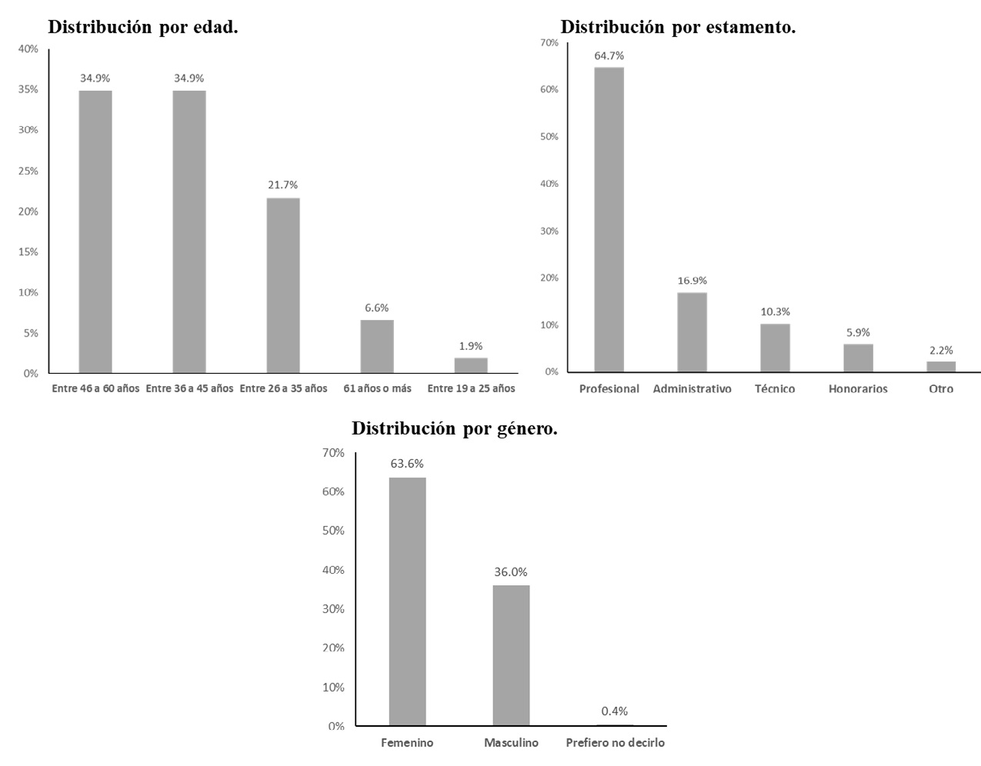[/graphic]
[label]Figura 1:[/label] [caption]Perfil general de la muestra[/caption][/figgrp]

[p]De los resultados, se podría inferir que en la composición de la muestra era predominante la presencia del sexo femenino, en un rango etario calificado adulto y, en su mayoría, perteneciente al estamento profesional. [/p]

[/subsec][subsec][sectitle]4.2 Percepción del desarrollo de educación ambiental y cambios de hábitos[/sectitle]

[p]En las siguientes gráficas, se podrán observar los resultados obtenidos sobre el desarrollo de los mecanismos de educación ambiental en las instituciones, traducidos en capacitación y difusión o comunicación ambiental. [/p]
[p]Una de las preguntas claves de la encuesta decía relación con la percepción del desarrollo de charlas, capacitaciones o talleres de educación ambiental dentro de la institución. La respuesta a esta interrogante se refleja en la [xref ref-type="fig" rid="f2"]Figura 2[/xref].[/p]

[figgrp id="f2"][graphic href="?a10v58n2"]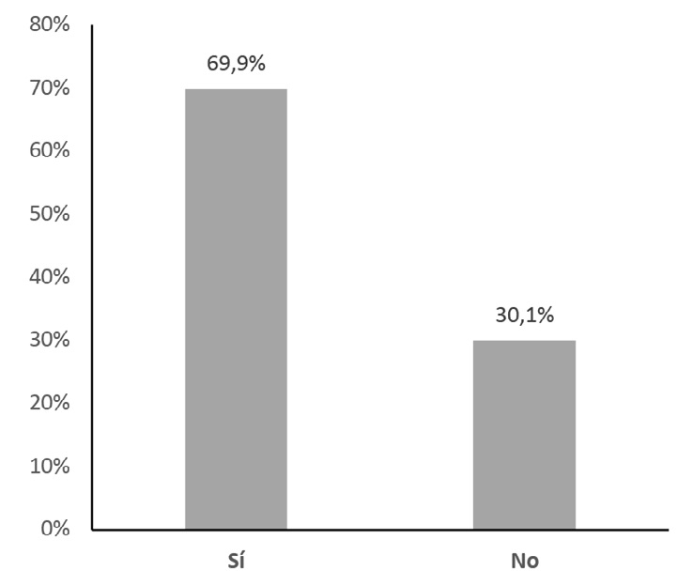[/graphic]
[label]Figura 2:[/label] [caption]Percepción del desarrollo de acciones de educación ambiental al interior de las instituciones.[/caption][/figgrp]

[p]El 69.9 % de las personas encuestadas afirmaron la existencia instancias de educación ambiental; por el contrario, un 30.1 % indicó que no han percibido el desarrollo educativo ambiental, por lo que este guarismo representaría una brecha significativa en el cumplimiento del PEV en las instituciones.[/p]
[p]En la misma línea, se preguntó por las campañas educacionales y su impacto respecto a los componentes como el cuidado del agua, la eficiencia energética, el reciclaje, la disminución en el consumo de papel, entre otros. En la [xref ref-type="fig" rid="f3"]Figura 3[/xref], se muestran que la suma de quienes optaron por las alternativas “totalmente de acuerdo” y “de acuerdo” representarían un 58.2 %, una tendencia positiva respecto a este tópico. No obstante, al igual que el resultado anterior, se presenta un desafío para las instituciones y el PEV, en el sentido de alcanzar mayores coberturas. [/p]

[figgrp id="f3"][graphic href="?a10v58n2"]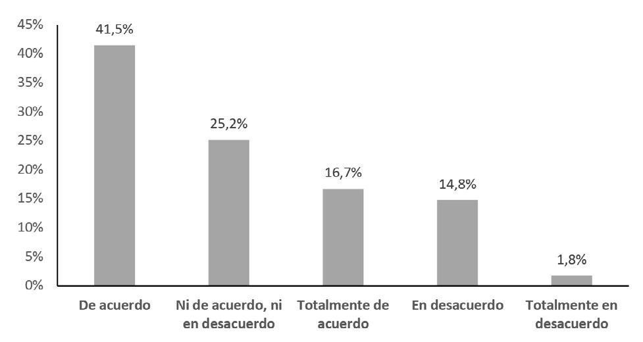[/graphic]
[label]Figura 3:[/label] [caption]Impacto de las campañas comunicacionales en materia de cuidado del agua, eficiencia energética, reciclaje, disminución en el consumo de papel, entre otros.[/caption][/figgrp]

[p]Las exigencias del PEV sobre las campañas comunicacionales son abordadas a partir de los mecanismos de difusión que deben ser practicados por las instituciones adscritas, en forma continua y permanente (ver [xref ref-type="fig" rid="f4"]Figura 4[/xref]), por medio de estrategias creativas en materia de sustentabilidad e impacto; con todo, existen brechas de alcance que no son cubiertas. [/p]

[figgrp id="f4"][graphic href="?a10v58n2"]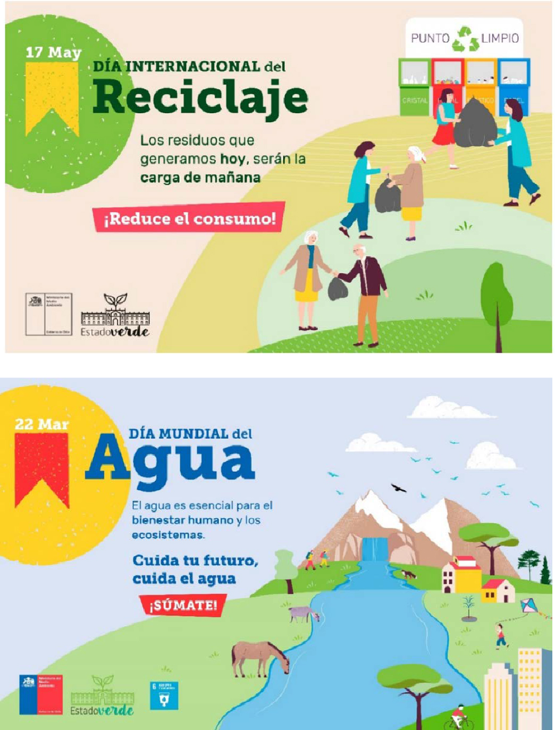[/graphic]
[label]Figura 4:[/label] [caption]Afiches de sobre efemérides ambientales. Fuente: Ministerio del Medio Ambiente (2022). [/caption][/figgrp]

[p]Profundizando aún más sobre las actividades educacionales, se indagó, con 2 preguntas, sobre la percepción de evidencia de cambios en los hábitos y conductas de las personas funcionarias y con qué frecuencia se nota una contribución de las personas servidoras públicas en la gestión ambiental de su institución. En la [xref ref-type="fig" rid="f5"]Figura 5[/xref], se pueden ver los resultados. [/p]

[figgrp id="f5"][graphic href="?a10v58n2"]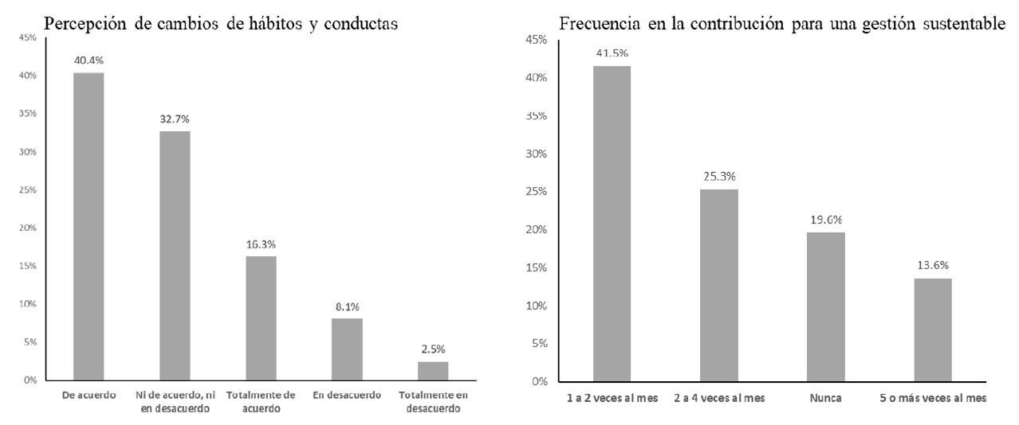[/graphic]
[label]Figura 5:[/label] [caption]Percepción de cambios de hábitos, conductas y contribución a la gestión sustentable de la institución.[/caption][/figgrp]

[p]Como se observa, hay una tendencia positiva de los cambios (54.7 %) entre quienes estaban “totalmente de acuerdo” y “de acuerdo”, lo que se refuerza con la percepción de que existe una frecuencia en la contribución total de un 80.4 %, el cual va desde una acción hasta 5 o más acciones al mes. [/p]
[p]Por último, se presentan en la [xref ref-type="fig" rid="f6"]Figura 6[/xref] las principales acciones proambientales, que se desarrollan al interior de las instituciones, identificadas por las personas encuestadas. [/p]

[figgrp id="f6"][graphic href="?a10v58n2"]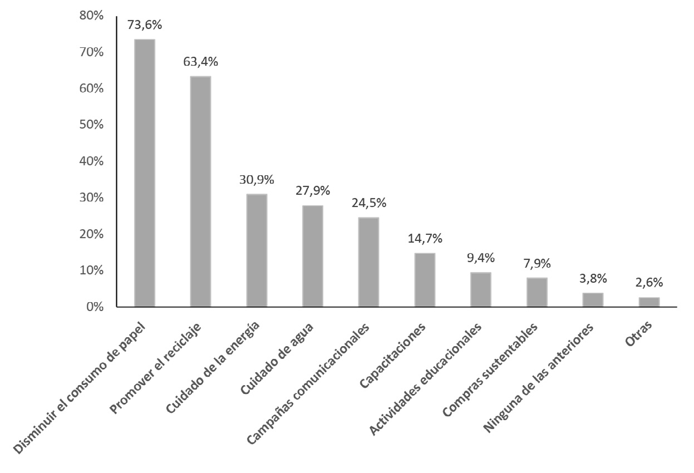[/graphic]
[label]Figura 6:[/label] [caption]Acciones al interior de las instituciones para favorecer la protección del medio ambiente.[/caption][/figgrp]

[p]Tal como se aprecia, las acciones desarrolladas por las instituciones están orientadas a los componentes que promueve el PEV; las principales son la disminución del consumo del papel, seguida por el reciclaje. Por otro lado, si bien están presentes prácticas relacionadas con capacitación, educación y difusión, se encuentran por debajo de las medidas tangibles. Esto sugiere un énfasis, por parte de las instituciones públicas estatales, en el logro de metas más cuantitativas que cualitativas. [/p]

[/subsec][/subsec][subsec][sectitle]5. Resultados de las entrevistas[/sectitle]

[p]Al igual que en el apartado anterior, solo se abordaron aquellas respuestas asociadas con el objetivo de la investigación, es decir, la percepción conductual de las personas funcionarias y la opinión sobre educación y difusión ambiental desarrolladas por instituciones implicadas con el PEV. [/p]

[subsec][sectitle]5.1 Percepción conductual de las personas funcionarias[/sectitle]

[p]5.1.1 Involucramiento de las personas funcionarias respecto a la gestión ambiental[/p]

[p]Una de las preguntas tenía el propósito de conocer, en detalle, cómo se expresaba el involucramiento de las personas funcionarias en acciones relacionadas con el cuidado ambiental en la institución. En los relatos hubo consenso de que se desarrollaban acciones ambientales como el uso correcto de los servicios básicos de electricidad, el agua y el cuidado de los materiales cotidianos utilizados en el área de trabajo. Un claro reflejo de ello es el testimonio de un funcionario del Ministerio de Economía, quien indicó que, al menos en su unidad, se realizaban acciones como “apagar los computadores, estar pendiente de que las instalaciones no estén con goteras, contamos con cajas de ahorro de papel, dispensadores de acopio de teléfonos usados (…). También todos los procesos administrativos se ven a través de una plataforma no hay uso de papel yo diría como un 95 % todos los memos, documentos se envían de manera digital por plataforma”. [/p]
[p]Sin embargo, de acuerdo con las personas entrevistadas, destacaron que estas acciones eran de carácter heterogéneo, con diversos grados de involucramiento y, en algunos casos, inconexos respecto al PEV: “Se sabe que existe el programa y medidas, pero no creo que lo vean como un cuidado mayor al medio ambiente” (funcionario del Ministerio de Agricultura). En otras palabras, hay un conocimiento del PEV en la organización, aunque hay casos que no perciben acciones ambientales asociadas al programa de acreditación. [/p]
[p]En relación con las campañas comunicacionales, la mayoría de las personas entrevistadas percibía un aumento a la hora de fomentar la concientización para adscribirse institucionalmente al PEV, lo cual afecta, de manera positiva, tanto al desarrollo de las labores diarias dentro de las organizaciones como al medioambiente.[/p]
[p]Estos cambios conductuales y de hábitos están directamente motivados por el cuidado ambiental, en cuyo marco “se puede observar cómo aumentó el cuidado en cuanto al uso de la luz o el agua dentro de la institución y además en los procesos de reciclaje” (funcionario del Ministerio de Hacienda).[/p]
[p]Gran parte de las personas consultadas indicaba que era necesario seguir motivando para obtener mejores resultados y un mayor involucramiento por parte de las personas funcionarias. Otra sección de quienes se entrevistaron mencionó la necesidad de generar liderazgos internos y de que invitasen a participar a sus colegas en talleres, capacitaciones o instancias, para compartir ideas innovadoras, por cuanto “una campaña comunicacional no es suficiente” (funcionaria de la Tesorería General de la República). [/p]

[p]5.1.2 Percepción de cambios conductuales[/p]

[p]En general, las personas entrevistadas han percibido cambios en pro de la gestión ambiental, expresados en el cuidado de la luz, agua y papel dentro de la institución, aunque con ciertas brechas. En este sentido: “Son varios los que estamos de a poco adquiriendo más conciencia como, por ejemplo, apagar y desconectar la pantalla. Todas las acciones suman, sin embargo, no noto que cuando se van a almorzar o a sus hogares, los funcionarios apaguen las luces (…)” (funcionario de la Junta Nacional de Auxilio Escolar y Becas). [/p]
[p]Resulta interesante que las personas entrevistadas hayan hecho énfasis en la necesidad de medidas más ambiciosas, ya que, si bien una parte significativa de las personas funcionarias públicas aporta, aunque sea con acciones mínimas, consideran que se deben incrementar y replicar las buenas acciones, tal como lo indica una de las personas entrevistadas: “(existe) preocupación en el control del agua, luz, etc., porque se van avisando entre todos los colegas. Son pequeñas cosas que antes no se hacían” (funcionaria del Ministerio de Defensa).[/p]
[p]Cabe destacar que la generalidad de quienes se consultaron, observan que las acciones de cuidado ambiental no solo se limitan al espectro laboral, sino que también en su vida personal, especialmente, en temas de reciclaje, cuidado de los servicios básicos y búsqueda de alternativas de transporte para disminuir las emisiones de gases de efecto invernadero, lo que se representa en la siguiente opinión: “algunos de mis compañeros se trasladan en bicicletas, otros traen los desechos de sus casas para poder reciclarlos acá” (funcionaria del Instituto Nacional de Estadísticas).[/p]

[/subsec][subsec][sectitle]5.2 Evaluación de la difusión y educación ambiental[/sectitle]

[p]Respecto a la difusión para concientizar ambientalmente, la totalidad de las personas entrevistadas constata la existencia de esta vía intranet de las instituciones en proceso de acreditación. Las principales temáticas transmitidas dicen que tienen relación con los avances del programa Estado Verde, mensajes sobre el consumo, reciclaje, agua y, además, invitaban a ser partícipes de charlas, capacitaciones y actividades en materia de sustentabilidad.[/p]
[p]No obstante, se dejan entrever algunas críticas, porque algunos testimonios estimaban que los correos electrónicos, pese a que son enviados de manera permanente, no son considerados o tomados en cuenta por una parte de las personas funcionarias: “hay tips, informativos por el Estado Verde, pero los funcionarios lo pasan, al menos que sea llamativo” (funcionario del Ministerio del Interior).[/p]
[p]Según la información obtenida sobre la educación ambiental, la gran mayoría de las personas entrevistadas estimaba que las capacitaciones eran positivas, fáciles de entender y de poner en práctica. Sin embargo, existían algunas opiniones que esperaban que estas fuesen más atractivas, prácticas y presenciales, tal como lo evidencia un funcionario de la Tesorería General de la República: “las evalúo mal porque creo y siento que en término de la sustentabilidad uno necesita ir a terreno, no podemos hablar de sustentabilidad haciéndolo de manera remota”.[/p]
[p]Otro aspecto por destacar fue que la percepción acerca de cuánto se participa de manera voluntaria en las capacitaciones era baja. Las personas entrevistadas destacaban la competencia con otras charlas temáticas que entregaba el propio organismo, generando condiciones de incompatibilidad que facilitaban la inasistencia.[/p]
[p]Un aspecto positivo indicado por quienes se consultaron es que una gran parte consideraba que el PEV generaba cambios: “ha generado una mayor concientización de manera general sobre el medio ambiente mediante el uso de propagandas dentro de la institución” (funcionario del Instituto Nacional de Estadística).[/p]
[p]También se valoró, por parte de las personas participantes, que el PEV entregue diferentes herramientas de gestión ambiental, como el fomento de campañas en un lenguaje entendible, material informativo, instancias de capacitación, diagnósticos en materia medioambiental, entre otros. [/p]
[p]En cuanto a los aspectos negativos, 11 de las 15 personas entrevistadas consideran que faltan recursos o inversión para mejorar los procesos, que las campañas y capacitaciones deberían tener un mayor impacto, si se desea incentivar a la participación de las personas funcionarias: “le falta posicionarse más alto, que se instale como una política más que un programa. Se tiene que anclar con funciones y personas determinadas que se encarguen de estas materias y que cumplan con objetivos y actividades para que sean efectivos estos cambios” (funcionario de la Junta Nacional de Auxilio de Becas).[/p]
[p]En suma, la tendencia general es que las personas entrevistadas perciben cambios positivos en los hábitos y las conductas ambientales respecto al cuidado y a los aportes progresivos en el desempeño ambiental, al interior de las instituciones. En este aspecto y de acuerdo con los resultados, se puede deducir que el PEV está generando un aumento de concientización en aspectos hídricos, energéticos, de reciclaje, entre otros. Sin embargo, se requiere un trabajo de largo tiempo para generar un cambio en la cultura organizacional.[/p]
[p]Las instituciones adscritas al PEV cumplen efectivamente con generar difusión ambiental entre las personas funcionarias y se observa una evaluación positiva en la promoción de capacitaciones y charlas. No obstante, estas últimas, al poseer un carácter voluntario, tienen una baja convocatoria. Respecto a los aspectos más tangibles como el ahorro energético, hídrico y de papel, las personas entrevistadas afirmaron que existe un cambio en comparación con los años anteriores.[/p]

[/subsec][/subsec][subsec][sectitle]6. Análisis combinado y discusión[/sectitle]

[p]En esta sección, se desarrolla un breve análisis combinado de los resultados de la investigación cualitativa y cuantitativa, utilizadas en el levantamiento de los datos. Para ello, se procedió a cruzar y ordenar los resultados en 4 categorías específicas de análisis:[/p]

- [list listtype="order"][li]Conducta, entendida por la percepción de las personas informantes como el desarrollo de nuevos hábitos ambientales.[/li]
- [li]Efectos tangibles, se refiere a si, desde el punto de vista de las personas entrevistadas y encuestadas, existe evidencia respecto a la disminución de los consumos, por medio de prácticas ambientales.[/li]
- [li]Eficacia de la difusión, opinión de las personas informantes sobre las campañas de difusión y su efecto en los hábitos sustentables.[/li]
- [li]Eficacia de la educación, parecer de las personas entrevistadas y encuestados respecto a cambios de hábitos sustentables en cuanto a las campañas educativas y comunicativas.[/li][/list]

[p]Las preguntas similares se agruparon según las categorías y se desarrolló un análisis combinado con las respuestas, tal como se indica en el [xref ref-type="table" rid="t1"]Cuadro 1[/xref]. Asimismo, cabe advertir que se recurrió a otras partes de la encuesta y de la entrevista, con el fin de enriquecer el análisis y la discusión. [/p]

[tabwrap id="t1"][label]Cuadro 1:[/label] [caption]Análisis combinado encuestas-entrevistas.[/caption]
[table][tbody][tr][td align="center"] [/td] | [td align="center"]Entrevista[/td] | [td align="center"]Encuesta[/td] | [td align="center"]Análisis combinad[/td][/tr]
[tr][td align="left"]Conducta[/td] | [td align="left"]A juicio con el programa, ¿sus colegas están siendo más amigables con el medio ambiente?[/td] | [td align="left"]A su juicio, ¿con qué frecuencia sus colegas contribuyen en una gestión sustentable para disminuir los impactos ambientales generados por la institución?[/td] | [td align="left"]La generalidad de las personas entrevistadas percibe cambios positivos, aunque no extensivos, respecto a las conductas ambientales de sus colegas, lo que sería consistente con los resultados de las encuestas, cuya tendencia era favorable para afirmar que se presentaban cambios hacia una gestión más sustentable.[/td][/tr]
[tr][td align="left"]Efectos tangibles[/td] | [td align="left"]Uno de los requerimientos fundamentales de la certificación es el ahorro de energía, agua y papel, ¿verifica Ud. avances en estas materias, al interior de la institución? ¿Y de su departamento o dirección?[/td] | [td align="left"]A su juicio, en materia medioambiental, ¿qué tipo de acciones verifica Ud., al interior de su institución, para favorecer la protección del medio ambiente? (Puede marcar máximo 3 opciones)[/td] | [td align="left"]De acuerdo con la percepción tanto de la población encuestada como del grupo de personas entrevistadas sobre los efectos o resultados del PEV, se evidencian avances, al interior de las instituciones públicas, principalmente, a través de acciones vinculadas a la disminución del consumo del papel, fomento del reciclaje y cuidado de la luz. Consecuentemente, la tendencia es que el PEV ha logrado fomentar la incorporación de buenas prácticas ambientales.[/td][/tr]
[tr][td align="left"]Eficacia de la difusión[/td] | [td align="left"]Su institución, en particular, ¿ha difundido o comunicado la información sobre el programa Estado Verde?[/td] | [td align="left"]A su juicio, ¿con qué frecuencia promueven las autoridades de su institución los hábitos sustentables entre las personas funcionarias? [/td] | [td align="left"]De forma generalizada, las personas entrevistadas coinciden y afirman, positivamente, la presencia de una difusión frecuente de temas ambientales, lo que coincide con la opinión de quienes se encuestaron e indicaron la existencia del desarrollo de difusión. Sin embargo, pese a que se registra una coherencia entre ambos grupos en los resultados, las personas entrevistadas opinaban críticamente la calidad de esta.[/td][/tr]
[tr][td align="left"]Eficacia de la educación[/td] | [td align="left"]En virtud de las campañas educacionales, ¿Ud. percibe algún aumento o impacto de concientización o cambios en los hábitos y conductas de las personas funcionarias?[/td] | [td align="left"]A su juicio, ¿permiten o no las campañas educacionales y comunicacionales el fomento del cuidado del agua, la energía, reciclaje, el papel, entre otros? [/td] | [td align="left"]Según los resultados obtenidos de la encuesta y la entrevista, se observa que las personas funcionarias de las distintas instituciones han adquirido una mayor concientización y un cambio de hábito positivo con respecto al uso de los recursos, tales como la electricidad, el agua, la clasificación de residuos y reciclaje de estos, la reducción de la cantidad de impresiones, priorizar el uso de documentos electrónicos, entre otras acciones.[/td][/tr][/tbody][/table][/tabwrap]

[p]Tal como se puede observar, el PEV tiende a cumplir con sus objetivos en materia de educación y difusión ambiental. Sin embargo, hay ámbitos que aún falta desarrollar y se requiere mecanismos más innovadores que permitan promover una cultura ambiental en la organización.[/p]
[p]Se podría indicar que el desarrollo del PEV ha logrado que las personas funcionarias adquieran un mayor conocimiento en cuanto a los mecanismos de cuidado ambiental y su importancia, pero, cabe preguntarse: ¿cuán sostenible es dicho conocimiento en el tiempo?[/p]
[p]Es oportuno señalar que la cantidad de personas capacitadas por institución se realiza de mutuo acuerdo con el MMA, como agente encargado del PEV. Por lo tanto, el grado de compromiso que tenga la institución en esta materia puede influir en que el desarrollo de una cultura ambiental sea mucho más lento de lo esperado; por ejemplo, se presentó la paradoja de que, frente a la pregunta de la encuesta ¿Ud. ha participado en capacitaciones o charlas vinculadas con el medio ambiente en el marco del programa Estado Verde?, un 41.9 % afirmó que “nunca” y un 15.1 % indicó que “siempre”, tal como se muestra en la [xref ref-type="fig" rid="f7"]Figura 7[/xref]:[/p]

[figgrp id="f7"][graphic href="?a10v58n2"]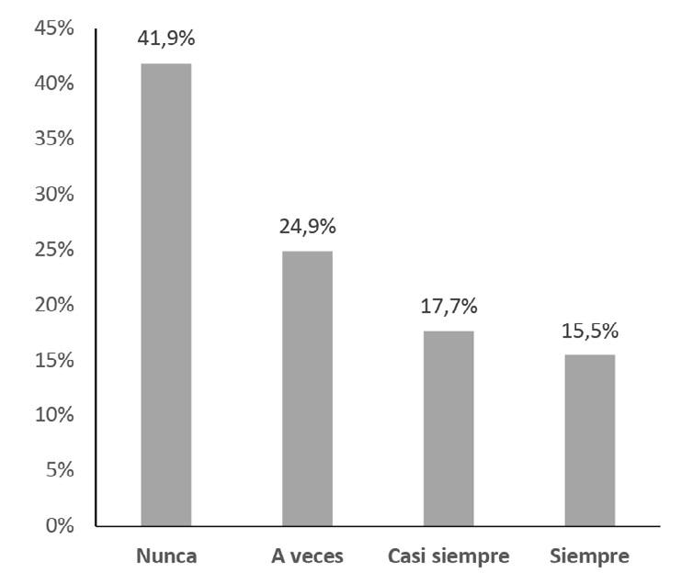[/graphic]
[label]Figura 7:[/label] [caption]Nivel de participación de las personas funcionarias en capacitaciones y charlas. [/caption][/figgrp]

[p]En consecuencia, de acuerdo con los resultados, hay una cantidad significativa de personas funcionarias que no participarían en las capacitaciones en materia ambiental, lo que repercute en el cumplimiento de los objetivos del PEV. Se debe destacar que el resultado es consistente con lo indicado también en las entrevistas: “de manera personal se ha participado para obtener un aprendizaje sobre los procesos de cuidado ambiental, lamentablemente se observa una baja participación por parte de los colegas” (funcionaria del Ministerio de Hacienda). [/p]
[p]Por lo tanto, es necesario realizar ajustes en las estrategias educativas y orientaciones de capacitación para el fortalecimiento en el PEV, con el propósito de aumentar el número de personas funcionarias que estén educadas en materia ambiental, de forma transversal e incluyente. En efecto, a juicio de las personas entrevistadas, respecto a los 18 meses que implica obtener la acreditación, este lapso se consideró insuficiente para la instalación de hábitos ambientales en la organización, se requeriría más tiempo. [/p]
[p]Sin embargo, el programa tiene más etapas de profundización. De acuerdo con las bases que rigen el PEV, existe un nivel denominado “mantención del nivel de excelencia” y otra fase superior llamada “excelencia sobresaliente,” en la cual las exigencias vinculadas a la educación ambiental son mucho mayores e implican: a) diseño e implementación de un plan de capacitación formal para personas funcionarias; b) desarrollo de ciclos de capacitación que involucren al 100 % de quienes integran el Comité Estado Verde de la institución y al menos al 70 % de las personas funcionarias; c) incorporación institucional del componente de sustentabilidad en los módulos de inducción a nuevas personas funcionarias que ingresan a la institución; y d) desarrollo de capacitación y difusión ambiental dirigida a personas usuarias, clientas y proveedoras, por medio de un plan especialmente diseñado para este público objetivo [xref ref-type="bibr" rid="r15"](MMA, 2022)[/xref]. [/p]
[p]Lamentablemente, hasta el cierre de la investigación, ninguna institución adscrita al sistema se encontraba en dichos niveles, por lo tanto, no fue factible comprobar los efectos. Lo anterior conforma un desafío por indagar en el corto plazo. [/p]

[/subsec][/sec][sec sec-type="conclusions"][sectitle]7. Conclusiones[/sectitle]

[p]Respecto a la pregunta de investigación, la educación ambiental es esencial en el marco de las exigencias del PEV, esta se instaura mediante las campañas educacionales y comunicacionales que buscan generar un cambio positivo en los hábitos y conductas ambientales de las personas funcionarias. Se puede aseverar que el programa insta una transformación de conductas en pro de la gestión ambiental de las instituciones y otorga a las personas funcionarias públicas un mayor conocimiento de los temas alusivos al entorno natural. No obstante, tanto la educación como la comunicación o difusión ambiental no llegan a la totalidad de integrantes de la organización, lo que obstaculiza, en parte, el fin último de la acreditación, por cuanto esta busca desarrollar una gestión ambiental en forma holística, es decir, que integre todas las áreas y niveles de una entidad en ese proceso de acreditación. [/p]
[p]A mayor abundamiento, se pueden observar resultados concretos en el PEV, aunque parciales, según los consultados. Se evidencian acciones que favorecen la gestión ambiental y disminuyen los impactos ambientales, como reducción en el uso de papel, reciclaje, entre otras, las cuales revelan modificaciones en hábitos y conductas, durante el desempeño de las personas funcionarias en su gestión diaria. [/p]
[p]Para que el PEV profundice la educación y las campañas ambientales, se requiere acudir a otros mecanismos pedagógicos que permitan captar e involucrar la totalidad del personal. En este sentido, el programa debería realizar, en la etapa de preacreditación, un reforzamiento que integre una cantidad mayor de personas funcionarias por ser capacitadas.[/p]
[p]Es importante destacar que el programa obliga al desarrollo de una gobernanza ambiental o un gobierno cooperativo ambiental, mediante un Comité Estado Verde; sin embargo, entre las funciones de esta instancia de gestión, se encuentra ausente el fomento de la educación ambiental. Ello deja al comité con un rol restringido, al enfocarse, principalmente, en el cumplimento de las medidas que exige el PEV, cuando debería ser un actor relevante en la promoción de una cultura ambiental.[/p]
[p]El PEV, como sistema de certificación, no solo se limita a reconocer oficialmente las prácticas y estándares ambientales de la institución, sino que también se le puede considerar una herramienta de fomento a la educación ambiental no formal, para la construcción de una cultura ambiental. En este sentido, es importante destacar que los resultados no son concluyentes para afirmar que se ha concretado esa cultura ambiental en las instituciones pertenecientes al PEV, pero se presentan indicios ciertos, los cuales indicarían la existencia de un estadio inicial que favorecería su desarrollo. Con todo, se reitera que se debe fomentar prácticas educativas presenciales e interactivas, como un modo de profundizar e integrar más personas funcionarias en el proceso; así se alcanzarían mejores condiciones para la consolidación de una cultura ambiental.[/p]
[p]El programa se puede considerar un aporte a la gestión ambiental de las instituciones y la búsqueda de la disminución de los impactos ambientales por parte de las entidades públicas chilenas. Igualmente, puede invitar a que otros países de la región adopten esta experiencia, con el fin de generar una contribución concreta para que enfrenten la triple crisis planetaria desde el aparato estatal. [/p]
[p]Finalmente, el estudio del PEV permite abrir otras aristas investigativas vinculadas a la gobernanza en la gestión ambiental de cada institución, huella de carbono, huella hídrica, actitud de las personas funcionarias y su respecto al medio ambiente, casos de estudios de instituciones destacadas en gestión ambiental, entre otros.[/p]

[subsec][sectitle]8. Ética y conflicto de intereses[/sectitle]

[p]Las personas autoras declaran que han cumplido totalmente con todos los requisitos éticos y legales pertinentes, tanto durante el estudio como en la producción del manuscrito; que no hay conflictos de intereses de ningún tipo; que todas las fuentes financieras se mencionan completa y claramente en la sección de agradecimientos; y que están totalmente de acuerdo con la versión final editada del artículo[/p][/subsec][/sec][/xmlbody].

[ack][sectitle]9. Agradecimientos[/sectitle]
[p]Las personas autoras expresan su agradecimiento al Departamento de Gestión Ambiental Local del Ministerio del Medio Ambiente de Chile, cuyas personas funcionarias facilitaron la conexión con las instituciones que son parte del programa Estado Verde y entregaron material oficial para el desarrollo de la investigación. Se agradece, también, a la revista y las personas revisoras anónimas, por sus útiles comentarios a la versión final del manuscrito[/p][/ack].

[refs][sectitle]10. Referencias[/sectitle]

[ref id="r1" reftype=“journal"][authors role="nd"][pauthor][surname]Aguilera[/surname], [fname]R.[/fname][/pauthor]; [pauthor][surname]Rupp[/surname], [fname]D.[/fname][/pauthor]; [pauthor][surname]Williams[/surname], [fname]C.[/fname][/pauthor]; y [pauthor][surname]Ganapathi[/surname], [fname]J.[/fname][/pauthor] [/authors][date dateiso="20070000" specyear="(2007)"](2007)[/date]. [arttitle]Putting the S back in corporate social responsibility: A multilevel theory of social change in organizations[/arttitle]. [source]Academy of Management Review[/source], [volid]32[/volid]([issueno]3[/issueno]), [pages]836-863[/pages].[/ref]
[ref id="r2" reftype="book"][authors role="nd"][pauthor][surname]Ávila[/surname], [fname]H.[/fname][/pauthor][/authors] [date dateiso="20060000" specyear="(2006)"](2006)[/date]. [source]Introducción a la metodología de la investigación[/source]. [moreinfo]Edición electrónica[/moreinfo]. [moreinfo]www.eumed.net/libros/2006c/203/[/moreinfo][/ref]
[ref id="r3" reftype=“journal"][authors role="nd"][pauthor][surname]Bansal[/surname], [fname]P.[/fname][/pauthor] [/authors][date dateiso="20050000" specyear="(2005)"](2005)[/date]. [arttitle]Evolving sustainably: a longitudinal study of corporate sustainable development[/arttitle]. [source]Strategic Management Journal[/source], [volid]26[/volid]([issueno]3[/issueno]), [pages]197-218[/pages]. https://doi.org/[pubid idtype="art-access-id"]10.1002/smj.441[/pubid][/ref]
[ref id="r4" reftype=“journal"][authors role="nd"][pauthor][surname]Carpenter[/surname], [fname]S.[/fname][/pauthor], [pauthor][surname]Mooney[/surname], [fname]H.[/fname][/pauthor], [pauthor][surname]Agard[/surname], [fname]J.[/fname][/pauthor], [pauthor][surname]Capistrano[/surname], [fname]D.[/fname][/pauthor], [pauthor][surname]DeFries[/surname], [fname]R.[/fname][/pauthor], [pauthor][surname]Díaz[/surname], [fname]S.[/fname][/pauthor] y [pauthor][surname]Whyte[/surname], [fname]A.[/fname][/pauthor][/authors] [date dateiso="20090000" specyear="(2009)"](2009)[/date]. [arttitle]Science for managing ecosystem services: Beyond the Millennium Ecosystem Assessment[/arttitle]. [source]Proceedings of the National Academy of Sciences[/source], [volid]106[/volid]([issueno]5[/issueno]), [pages]1305-1312[/pages]. https://doi.org/[pubid idtype="art-access-id"]10.1073/pnas.0808772106[/pubid][/ref]
[ref id="r5" reftype="book"][authors role="nd"][cauthor]Dirección de Presupuestos del Ministerio de Hacienda[/cauthor] ([cauthor]DIPRES[/cauthor])[/authors]. [date dateiso="20240000" specyear="(2024)"](2024)[/date]. [source]Características generales del trabajo de la mujer en el empleo público 2011-2023[/source]. [url]https://www.dipres.gob.cl/598/articles-329945_doc_pdf.pdf[/url][/ref]
[ref id="r6" reftype="book"][authors role="nd"][pauthor][surname]Giroux[/surname], [fname]S.[/fname][/pauthor] y [pauthor][surname]Tremblay[/surname], [fname]G.[/fname][/pauthor] [/authors][date dateiso="20110000" specyear="(2011)"](2011)[/date]. [source]Metodología de las Ciencias Humanas[/source]. [publoc]México[/publoc]: [pubname]Fondo de Cultura Económica[/pubname].[/ref]
[ref id="r7" reftype="book"][authors role="nd"][pauthor][surname]Hein[/surname], [fname]L.[/fname][/pauthor] y [pauthor][surname]Shiklomanov[/surname], [fname]I.[/fname][/pauthor] [/authors][date dateiso="20180000" specyear="(2018)"](2018)[/date]. [source]Sustainability Science: The Emerging Paradigm and the Urban Environment[/source]. [publoc]EE. UU.[/publoc]: [pubname]Springer[/pubname]. [/ref]
[ref id="r8" reftype=“journal"][authors role="nd"][pauthor][surname]Hungerford[/surname], [fname]H.[/fname][/pauthor] y [pauthor][surname]Volk[/surname], [fname]T.[/fname][/pauthor] [/authors][date dateiso="19900000" specyear="(1990)"](1990)[/date]. [arttitle]Changing learner behavior through environmental education[/arttitle]. [source]The Journal of Environmental Education[/source], [volid]21[/volid]([issueno]3[/issueno]), [pages]8-21[/pages]. https://doi.org/[pubid idtype="doi"]10.1080/00958964.1990.10753744[/pubid][/ref]
[ref id="r9" reftype="book"][authors role="nd"][pauthor][surname]Jarvis[/surname], [fname]P.[/fname][/pauthor] [/authors][date dateiso="20090000" specyear="(2009)"](2009)[/date]. [source]Towards a Comprehensive Theory of Human Learning[/source]. [publoc]EE. UU.[/publoc]: [pubname]Routledge[/pubname].[/ref]
[ref id="r10" reftype=“journal"][authors role="nd"][pauthor][surname]Jensen[/surname], [fname]B.[/fname][/pauthor] [/authors][date dateiso="20020000" specyear="(2002)"](2002)[/date]. [arttitle]Knowledge, action and pro-environmental behaviour[/arttitle]. [source]Environmental Education Research[/source], [volid]8[/volid]([issueno]3[/issueno]), [pages]325-334[/pages]. https://doi.org/[pubid idtype="doi"]10.1080/13504620220145474[/pubid][/ref]
[ref id="r11" reftype=“journal"][authors role="nd"][pauthor][surname]Kates[/surname], [fname]R.[/fname][/pauthor] y [pauthor][surname]Parris[/surname], [fname]T.[/fname][/pauthor] [/authors][date dateiso="20030000" specyear="(2003)"](2003)[/date]. [arttitle]Long-term trends and a sustainability transition[/arttitle]. [source]Proceedings of the National Academy of Sciences[/source], [volid]100[/volid]([issueno]14[/issueno]). https://doi.org/[pubid idtype="doi"]10.1073/pnas.1231331100[/pubid][/ref]
[ref id="r12" reftype=“journal"][authors role="nd"][pauthor][surname]Kollmuss[/surname], [fname]A.[/fname][/pauthor] y [pauthor][surname]Agyeman[/surname], [fname]J.[/fname][/pauthor] [/authors][date dateiso="20020000" specyear="(2002)"](2002)[/date]. [arttitle]Mind the gap: Why do people act environmentally and what are the barriers to pro-environmental behavior? [/arttitle][source]Environmental education research[/source]. https://doi.org/[pubid idtype="doi"]10.1080/13504620220145401[/pubid][/ref]
[ref id="r13" reftype="book"][authors role="nd"][pauthor][surname]Kvale[/surname], [fname]S.[/fname][/pauthor] [/authors][date dateiso="20110000" specyear="(2011)"](2011)[/date]. [source]Las entrevistas en Investigación Cualitativa[/source]. [publoc]España[/publoc]: [pubname]Morata[/pubname].[/ref]
[ref id="r14" reftype="book"][authors role="nd"][cauthor]Ministerio del Medio Ambiente de Chile[/cauthor][cauthor](MMA)[/cauthor][/authors]. [date dateiso="20210000" specyear="(2021)"](2021)[/date]. [source]Estrategia climática de largo plazo de Chile[/source]. [url]https://bit.ly/45ewzip[/url][/ref]
[ref id="r15" reftype="book"][authors role="nd"][cauthor]Ministerio del Medio Ambiente de Chile [/cauthor]([cauthor]MMA[/cauthor])[/authors]. [date dateiso="20220000" specyear="(2022)"](2022)[/date]. [source]Bases del funcionamiento de los programas Estado Verde y Oficina Verde[/source]. [url]https://bit.ly/3RRN7K6[/url][/ref]
[ref id="r16" reftype="book"][authors role="nd"][cauthor]Ministerio del Medio Ambiente de Chile [/cauthor]([cauthor]MMA[/cauthor])[/authors]. [date dateiso="20190000" specyear="(2019)"](2019)[/date]. [source]Manual del programa Estado Verde[/source]. [url]http://bit.ly/3ZDiJVr[/url][/ref]
[ref id="r17" reftype="book"][authors role="nd"][pauthor][surname]Regan[/surname], [fname]T.[/fname][/pauthor] [/authors][date dateiso="19830000" specyear="(1983)"](1983)[/date]. [source]The case for animal rights[/source]. [publoc]EE. UU.[/publoc]: [pubname]University of California Press[/pubname].[/ref]
[ref id="r18" reftype="book"][authors role="nd"][pauthor][surname]Robinson[/surname], [fname]J.[/fname][/pauthor] y [pauthor][surname]Tietenberg[/surname], [fname]T.[/fname][/pauthor][/authors] [date dateiso="20180000" specyear="(2018)"](2018)[/date]. [source]Environmental and Natural Resource Economics[/source]. [publoc]EE. UU.[/publoc]: [pubname]Routledge[/pubname] .[/ref]
[ref id="r19" reftype="book"][authors role="nd"][pauthor][surname]Rungruangsakorn[/surname], [fname]C.[/fname][/pauthor] [/authors][date dateiso="20060000" specyear="(2006)"](2006)[/date]. [source]Gestión Ambiental Local: estrategia, modelos e indicadores. un enfoque municipal[/source]. [publoc]Chile[/publoc]: [pubname]Universidad Andrés Bello[/pubname]. [/ref]
[ref id="r20" reftype=“journal"][authors role="nd"][pauthor][surname]Santos[/surname], [fname]J.[/fname][/pauthor], [pauthor][surname]Puig[/surname], [fname]P.[/fname][/pauthor], [pauthor][surname]Rausky[/surname], [fname]M.[/fname][/pauthor], [pauthor][surname]Piovani[/surname], [fname]J.[/fname][/pauthor], [pauthor][surname]Muñoz[/surname], [fname]L.[/fname][/pauthor] y [pauthor][surname]Burawoy[/surname], [fname]M.[/fname][/pauthor][/authors] [date dateiso="20180000" specyear="(2018)"](2018)[/date]. [arttitle]Métodos mixtos y reflexividad: explorando posibles articulaciones[/arttitle]. [source]¿Condenados a la reflexividad?: apuntes para repensar el proceso de investigación social. 254-283[/source]. [pubname]CLACSO[/pubname]. https://doi.org/[pubid idtype="doi"]10.2307/j.ctvn5tzjw.14[/pubid][/ref]
[ref id="r21" reftype="book"][authors role="nd"][pauthor][surname]Singer[/surname], [fname]P.[/fname][/pauthor][/authors] [date dateiso="19750000" specyear="(1975)"](1975)[/date]. [source]Animal liberation[/source]. [publoc]EE. UU.[/publoc]: [pubname]Review of Books[/pubname].[/ref]
[ref id="r22" reftype=“journal"][authors role="nd"][pauthor][surname]Soininen[/surname], [fname]N.[/fname][/pauthor], [pauthor][surname]Romppanen[/surname], [fname]S.[/fname][/pauthor], [pauthor][surname]Nieminen[/surname], [fname]M.[/fname][/pauthor] y [pauthor][surname]Soimakallio[/surname], [fname]S.[/fname][/pauthor][/authors] [date dateiso="20230000" specyear="(2023)"](2023)[/date]. [arttitle]The Impact-based Regulatory Strategy in Environmental Law: Hallmark of Effectiveness or Pitfall for Legitimacy?[/arttitle] [source]Journal of Environmental Law[/source], [volid]35[/volid]([issueno]2[/issueno]), [pages]185-206[/pages]. https://doi.org/[pubid idtype="doi"]10.1093/jel/eqad013[/pubid][/ref]
[ref id="r23" reftype="book"][authors role="nd"][pauthor][surname]Sterling[/surname], [fname]S.[/fname][/pauthor] [/authors][date dateiso="20010000" specyear="(2001)"](2001)[/date]. [source]Sustainable education: Re-visioning learning and change[/source]. [publoc]EE. UU.[/publoc]: [pubname]Green Books[/pubname].[/ref]
[ref id="r24" reftype=“journal"][authors role="nd"][pauthor][surname]Tilbury[/surname], [fname]D.[/fname][/pauthor] [/authors][date dateiso="19950000" specyear="(1995)"](1995)[/date]. [arttitle]Environmental education for sustainability: defining the new focus of environmental education in the 1990s[/arttitle]. [source]Environmental Education Research[/source], [volid]1[/volid]([issueno]2[/issueno]), [pages]195-212[/pages]. http://dx.doi.org/[pubid idtype="doi"]10.1080/1350462950010206[/pubid][/ref]
[ref id="r25" reftype=“journal"][authors role="nd"][cauthor]UNESCO[/cauthor][/authors]. [date dateiso="20080000" specyear="(2008)"](2008)[/date]. [arttitle]Educación para todos: El compromiso de Dakar[/arttitle]. [source]Marco de Acción Global[/source]. [url]https://unesdoc.unesco.org/ark:/48223/pf0000187339[/url][/ref]
[ref id="r26" reftype=“journal"][authors role="nd"][pauthor][surname]Vare[/surname], [fname]P.[/fname][/pauthor] y [pauthor][surname]Scott[/surname], [fname]W.[/fname][/pauthor] [/authors][date dateiso="20070000" specyear="(2007)"](2007)[/date]. [arttitle]Learning for a change: Exploring the relationship between education and sustainable development[/arttitle]. [source]Journal of Education for Sustainable Development[/source], [volid]1[/volid]([issueno]2[/issueno]), [pages]191198[/pages]. https://doi.org/[pubid idtype="doi"]10.1177/097340820700100209[/pubid][/ref][/refs][/doc]

